ГЕЙМДИЗАЙН ДОКУМЕНТ

игра «Затерянные шахты»
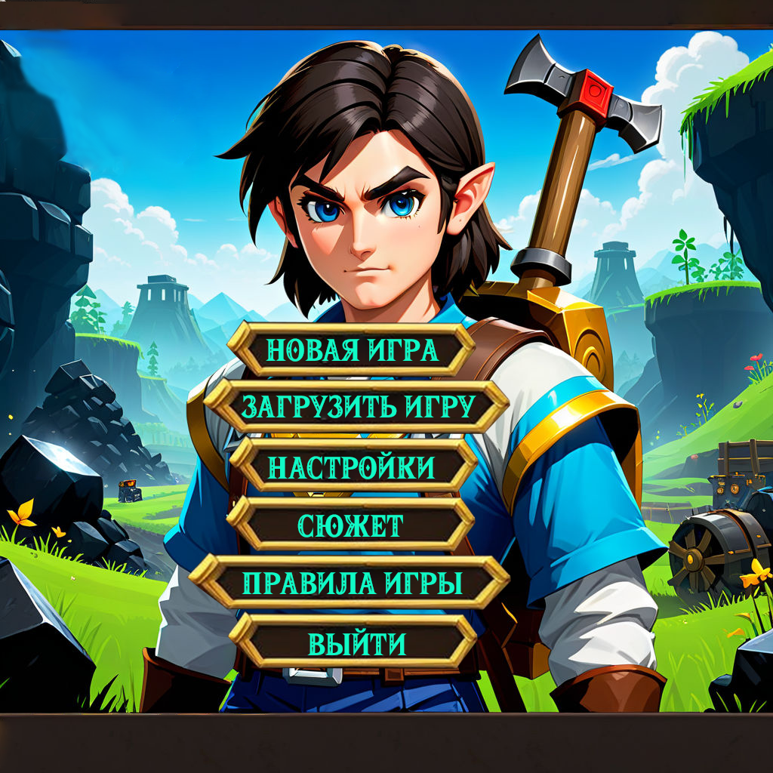
Содержание

Введение………………………………………………………………………………..3
Правила игры…………………………………………………………………………..4
1. Описание игры………………………………………………………………………5
2. Игровой мир…………………………………………………………………………5
3. Характеристики игры……………………………………………………………….11
4. Аудиовизуальные компоненты…………………………………………………….11
5. Референсы…………………………………………………………………………...11
6. Окна………………………………………………………………………………….12

Введение

Отправляясь в экспедицию в Солуни, Андрей Свобода - молодой, но опытный исследователь - был полон решимости открыть новые горизонты.
Прибыв в назначенное место, Андрей первым делом обследовал местность. Андрей внимательно изучал карту, пытаясь определить, где могут находиться заброшенные шахты, о которых ходили легенды. Его взор то и дело устремлялся к горизонту, где возвышались величественные горы, скрывая в своих недрах, возможно, несметные сокровища.
Наконец, ранним утром, Андрей отправился исследовать заброшенную шахту недалеко от нефтяного озера. Спустившись в темные лабиринты подземелья, он с осторожностью продвигался вперед, освещая путь факелом. Постепенно перед ним открывались новые залы и коридоры, полные следов деятельности давно исчезнувших рудокопов.
Оценив состояние шахты, Андрей приступил к организации разработки. Используя топоры, лопаты и кирки, Андрей принялся за извлечение ценных металлов - меди, железа, серебра и золота. Работа кипела, и вскоре первые партии руды были доставлены на поверхность. Довольный Андрей уже предвкушал, как эти богатства укрепят его положение и позволят ему продвинуться еще глубже в неизведанные земли Солуней.
Но когда солнце начало склоняться к горизонту, Андрей стал осторожничать. Ведь в темноте, которая неумолимо приближалась, таились опасности, о которых ходили зловещие слухи. И действительно, едва наступила ночь, как в шахте начали происходить тревожные события - обвалы, странные звуки и ощущение чьего-то пристального наблюдения. Андрей понимал, что ночью добыча будет идти сложнее. Приняв непростое решение, он решил готовиться к ночной смене.
Так день за днем, преодолевая трудности и опасности, Андрей продвигался все глубже в затерянные шахты Солуней. Каждое новое открытие вдохновляло его, подталкивая к новым свершениям. И пусть впереди было еще много неизведанного, Андрей был исполнен решимости довести свою миссию до конца.
Правила игры

Цель игры - достичь 4 уровня и иметь все типы ресурсов, инструмента, крафта и 100000 монет (рублей).

1. Описание игры:

- Название игры: «Затерянные шахты»
- Жанр игры: 3Д-симулятор для разведки и добычи полезных ископаемых
- Аудитория: 16+
- Концепция: Игрок берет на себя роль исследователя, занимающегося разведкой и добычей полезных ископаемых на загадочной и опасной территории Солуни. Его задача - обнаружить заброшенные шахты, добыть ценные ресурсы, такие как медь, серебро, золото, железо, древесина, нефть, питьевая вода, и управлять своей деятельностью, чтобы обеспечить успех экспедиции. Особенностью игры является переход между днем и ночью, который влияет на условия добычи ресурсов. Днем игрок может безопасно перемещаться по территории, но добыча ресурсов может быть замедленной. Ночью же, когда территория становится опаснее, добыча ресурсов ускоряется, но риски возрастают.
- Игровой процесс: исследование и картографирование местности; поиск и разведка заброшенных шахт; добыча ценных ресурсов (железо, медь, серебро, золото, древесина, нефть, питьевая вода); управление своей деятельностью, чтобы обеспечить успех экспедиции; адаптация стратегии под условия дня и ночи.
- Сеттинг: средневековое фэнтези.
- Камера: от третьего лица.
- Количество уровней: 4.

2. Игровой мир:

- Взаимодействие с окружающим миром и объектами:

1. Исследование и картографирование местности:
- игрок начинает свое путешествие в районе, где было обнаружено нефтяное озеро и родник пресной воды;
- игровое пространство ограничено естественными преградами, такими как родники, нефтяные озера, горные породы (гранит, каменный уголь, мрамор, базальт, сланец) и деревья (сосна, береза, дуб, клен, ольха), которые игрок не может пройти насквозь;
- игрок может свободно перемещаться по открытому миру, исследуя неизведанные территории;
- основным местом взаимодействия игрока с окружающим миром являются заброшенные шахты, которые игрок может исследовать, спустившись в них. При этом происходит смена локации, и игрок оказывается внутри шахты;
- по мере исследования, игрок открывает карту местности, отмечая на ней найденные объекты (шахты, нефтяное озеро, родник, деревья, горные породы, свободные пространства для строительства) и ресурсы (медь, серебро, золото, железо, древесина, нефть и питьевая вода);
- карта со сторонами света постепенно заполняется деталями, позволяя игроку ориентироваться и планировать свои действия;
- в ходе исследования появляются новые постройки, с помощью которых игрок может эффективно добывать ресурсы;
- на экране игрока присутствует прогресс-бар, показывающий текущий прогресс уровня и уровень жажды;
- на экране игрока присутствует количество монет (рубли) и количество построенных объектов (помимо магазина).

2. Обнаружение заброшенных шахт:
- при обнаружении шахты, игрок может исследовать ее, чтобы оценить перспективы добычи ресурсов;
- шахты могут быть в различном состоянии, что будет влиять на сложность добычи;

3. Добыча полезных ископаемых:
- игрок может использовать различные инструменты (топор, лопата, кирка, факел) для добычи ресурсов из заброшенных шахт;
- добытые ресурсы будут складироваться в инвентаре игрока для дальнейшего использования (крафта и/или продажи).

4. Управление экспедицией:
- игрок должен распределять добытые ресурсы для поддержания и развития своей экспедиции;
- игроку необходимо следить за запасами воды, необходимых для эффективной трудовой деятельности в Солунях;
- ресурсы могут использоваться для улучшения построек (верстак, склад, колодец, качалка для нефти, пилорама, горные машины для руды, горные машины для горных пород) и найма помощников - рудокоп, грузчик, нефтяник, лесоруб, водонос;
- игрок должен быть осторожен, так как заброшенные шахты могут быть опасными для экономической эффективности, и игроку придется справляться с непредвиденными ситуациями, такими как обвал;
- эффективное управление ресурсами и логистикой будет ключевым фактором для успеха экспедиции.

5. Влияние смены дня и ночи:
- новая игра начинается с дневного времени суток, которая может меняться каждые 12 минут;
- игровой мир будет динамично меняться в зависимости от времени суток.
- днем игрок сможет без штрафов добывать ресурсы;
- ночью будет появляться штраф в 50% на добычу, который можно убрать, используя установку факелов рядом с шахтой;
- игрок должен адаптировать свою стратегию в соответствии с условиями дня и ночи.
- Взаимодействие с магазином:

- игрок сможет получить доступ к магазину, посетив определенную локацию в игровом мире;
- при нажатии на здание Магазин, открывается окно «Магазин», в котором игрок видит только предметы, соответствующие его текущему уровню или более низкому;
- в магазине игрок сможет взаимодействовать с торговцем, который предложит широкий спектр предметов, включая инструменты, оборудование, материалы, воду и другие ресурсы, необходимые для успешного ведения экспедиции;
- предметы отображаются в соответствии с выбранной вкладкой, позволяя игроку легко находить нужные товары;
- при покупке предметов у игрока уменьшается количество монет (рубли) в соответствии со стоимостью, соответствующей игровым экономическим данным, для:
- помощники стоят 400 монет (2 или 3 уровень);
- машины стоят 800 монет (4 уровень);
- помощники и машины расходуют инструменты, так же как и игрок:
o железо – 30 монет (рублей);
o медь – 50 монет (рублей);
o серебро – 100 монет (рублей);
o золото – 200 монет (рублей);
o кирка – 200 монет (рублей);
o лопата – 400 монет (рублей);
o бутылка– 400 монет (рублей);
o топор – 200 монет (рублей);
o ведро – 200 монет (рублей).
- при покупке предмета он добавляется в инвентарь игрока;
- нельзя купить предмет, если у игрока недостаточно монет (рубли). В таком случае выводится сообщение с причиной невозможности приобрести товар;

- Взаимодействие с шахтой:

- на каждом уровне имеется 6 шахт, в которых игрок может добыть разные ресурсы (медь, серебро, золото, железо) в зависимости от его уровня и вида шахты;
- на первом уровне обвал шахт отсутствует;
- с каждым уровнем шанс обвала шахты повышается на 15%.
- шахта может находится в 5 статусах: 1 статус - доступная для добычи; 2 статус - недоступная для добычи из-за несоответствия уровня и/или инструмента, 3 статус - в которой необходимо устранить обвал лопатой; 4 статус - частично выработана; 5 статус - выработана полностью;
- различная руда появляется в количестве:
o железо – 8 штук и даёт 80 единиц опыта;
o медь – 8 штук и даёт 120 единиц опыта;
o серебро – 6 штук и даёт 200 единиц опыта;
o золото – 4 штуки и даёт 400 единиц опыта.
- если обвал не был расчищен вовремя, то по истечению времени, за которое необходимо устранить обвал, шахта не приносит ресурсы;
- когда игрок добывает руду, в его инвентаре увеличивается (или появляется) количество руды, и у игрока увеличивается опыт, а шахта переходит в статус “выработана” (ждет респа руды);
- время появления руды соответствует:
o для железа – 40 секунд;
o для меди – 80 секунд;
o для серебра – 110 секунд;
o для золота – 160 секунд;
- периодичность появления обвалов соответствует 20 секунд;
- время, за которое необходимо удалить обвал 30 секунд.

- Взаимодействие с полезными ископаемыми, исключая руду:
- различные полезные ископаемые появляются в количестве:
o нефть - 8 единиц и даёт 80 единиц опыта;
o вода - 8 единиц и даёт 80 единиц опыта;
o гранит - 8 единиц и даёт 80 единиц опыта;
o каменный уголь - 8 единиц и даёт 80 единиц опыта;
o мрамор - 8 единиц и даёт 80 единиц опыта;
o базальт - 8 единиц и даёт 80 единиц опыта;
o сланец - 8 единиц и даёт 80 единиц опыта;
o сосна - 8 единиц и даёт 80 единиц опыта;
o береза - 8 единиц и даёт 80 единиц опыта;
o дуб - 8 единиц и даёт 80 единиц опыта;
o клен - 8 единиц и даёт 80 единиц опыта;
o ольха - 8 единиц и даёт 80 единиц опыта;
- время появления полезных ископаемых соответствует:
o нефть - 40 секунд;
o вода - 40 секунд;
o гранит - 40 секунд;
o каменный уголь - 40 секунд;
o мрамор - 40 секунд;
o базальт - 40 секунд;
o сланец - 40 секунд;
o сосна - 40 секунд;
o береза - 40 секунд;
o дуб - 40 секунд;
o клен - 40 секунд;
o ольха - 40 секунд;
- Взаимодействие с инвентарем:
- при нажатии пользователем на кнопку инвентаря, открывается окно инвентаря, а по нажатию на крестик инвентарь закрывается;
- предметы в инвентаре стакаются (касается только руды);
- максимальное количество руды в стаке составляет 64 штуки.
- первое нажатие выбирает предмет, второе нажатие указывает куда переместить предмет;
- если изначально был выбран пустой слот, ничего не происходит и выбор слота изменяется на следующее нажатие;
- если предмет был перемещен, выбранный слот становится пустым;

- Стартовые условия:
- уровень и опыт игрока в начале игры равны 1 и 0 соответственно;
- при старте игрок имеет стартовый набор предметов 5 единиц железа, лопату, кирку, бутылку и ведро соответствующие его уровню, а количество монет (рубли) соответствует 400;

- Работа с инструментами:
- инструменты не стакаются и имеют ограниченный запас прочности для:
o кирка – 15 использований;
o лопата – 5 использований;
o ведро – 10 использований;
o топор - 10 использований;
o бутылка - не ломается;
- при исчерпании запаса прочности инструмент ломается и пропадает из инвентаря;

- Управление опытом и уровнями:
- реализована уровневая система, где количество требуемого опыта для повышения уровня соответствует 100 для первого уровня и для последующих уровней на 175% больше;
- при получении опыта, превышающего необходимый для повышения уровня, весь остаток переходит на новый уровень.
- предметы становятся доступны в соответствии с уровнем:
o железо – 1 уровень;
o медь – 2 уровень;
o серебро – 3 уровень;
o золото – 4 уровень;
o кирка – 1 уровень;
o топор - 1 уровень;
o лопата – 1 уровень;
o ведро – 1 уровень;
o бутылка - 1 уровень.

- Взаимодействие с бутылкой:
- игрок должен дойти до родника, чтобы наполнить бутылку водой;
- у бутылки 2 статуса: наполненная и пустая;
- игрок с наполненной бутылкой может попить;
- наполненная бутылка имеет синюю обводку вокруг иконки предмета;
- пустая бутылка не имеет обводку вокруг иконки предмета;
- шкала жажды показывает 8 единиц делений;

- Реализация крафта;
- у игрока в инвентаре присутствуют слоты под крафт предметов из руды;
- игрок может создавать предметы из одного вида руды начиная со 2 уровня;
- игрок может создать сталь из железа, цена продажи стали – 100 рублей;
- игрок может создать бронзу из меди, цена продажи бронзы – 140 рублей;
- игрок может создать чистое серебро, цена продажи чистого серебра – 280 рублей;
- игрок может создать чистое золото, цена продажи чистого золота – 400 рублей;
- для любого крафтового товара используется одна соответствующая иконка;
- игрок может создавать сплавы из двух руд начиная с 3 уровня;
- игрок может создавать “железмед” из железа и меди, цена продажи “железмед” – 480 рублей;
- игрок может создавать сплав из железа и серебра “сребжелез”, цена “сребжелеза” – 380 рублей;
- игрок может создавать сплав из серебра и золота “сребазол”, цена “сребазол” – 1360 рублей;
- игрок может использовать предметы и руды для создания склада - 4 дерева + 1 сталь;
- игрок может использовать предметы и руды для создания колодца 1 бронза + 1 чистое серебро;
- игрок может использовать предметы и руды для создания пилорамы – 1 сталь + 1 бронза;
- игрок может использовать сплавы для крафта горных машин для руды - 1 “железмед” + 1 чистое золото;
- игрок может использовать сплавы для крафта горных машин для горных пород - 1 “железмед” + 1 “сребжелеза”;
- игрок может использовать сплавы для крафта качалки для нефти - 1 “железмед” + 1 “сребазол”.

3. Характеристики игры:
Игра должна быть разработана для мобильных устройств (iOS или Android) и планшета. Графика должна быть высокого качества, а управление простым и интуитивным для обеспечения удобства игроков.

4. Аудиовизуальные компоненты:
Необходимо использовать представленные аудиовизуальные материалы.

5. Референсы:
https://drive.google.com/drive/folders/1DjMb6IEATZ7AjAjwbP4FRwDwiA8-RbdX?usp=sharing

6. Окна

Окно главного меню



Окно игры

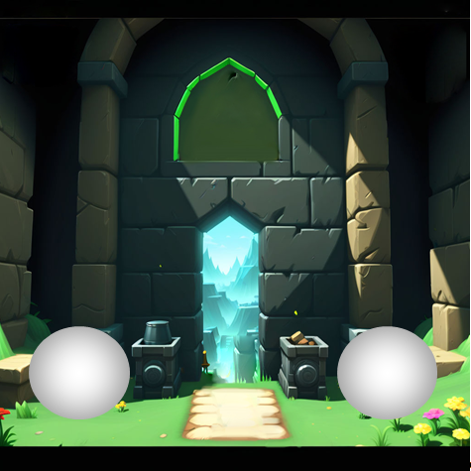
not responding. Defines is not
not responding. Defines is not
Окно «Инвентарь»

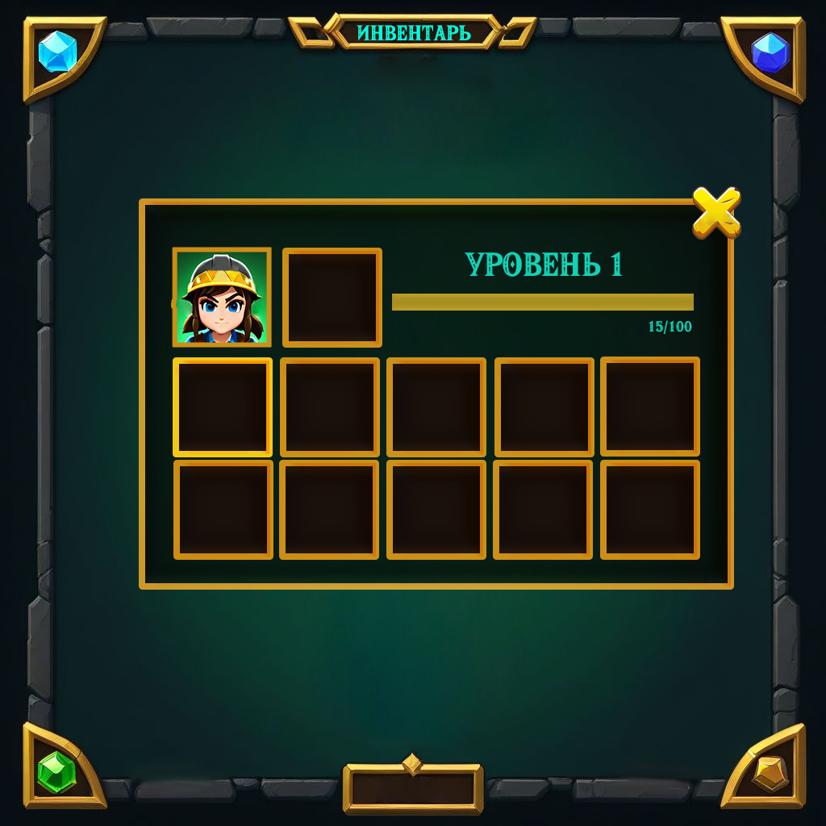

Окно «Магазин»

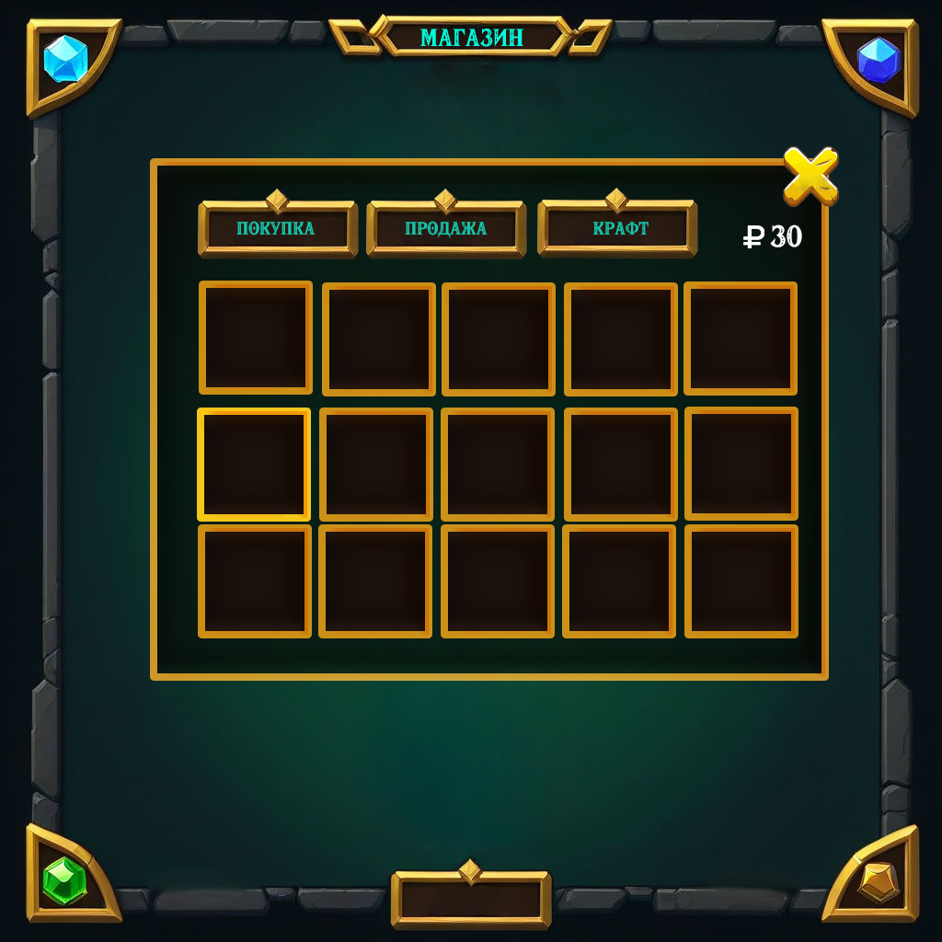

Окно «Настройки»

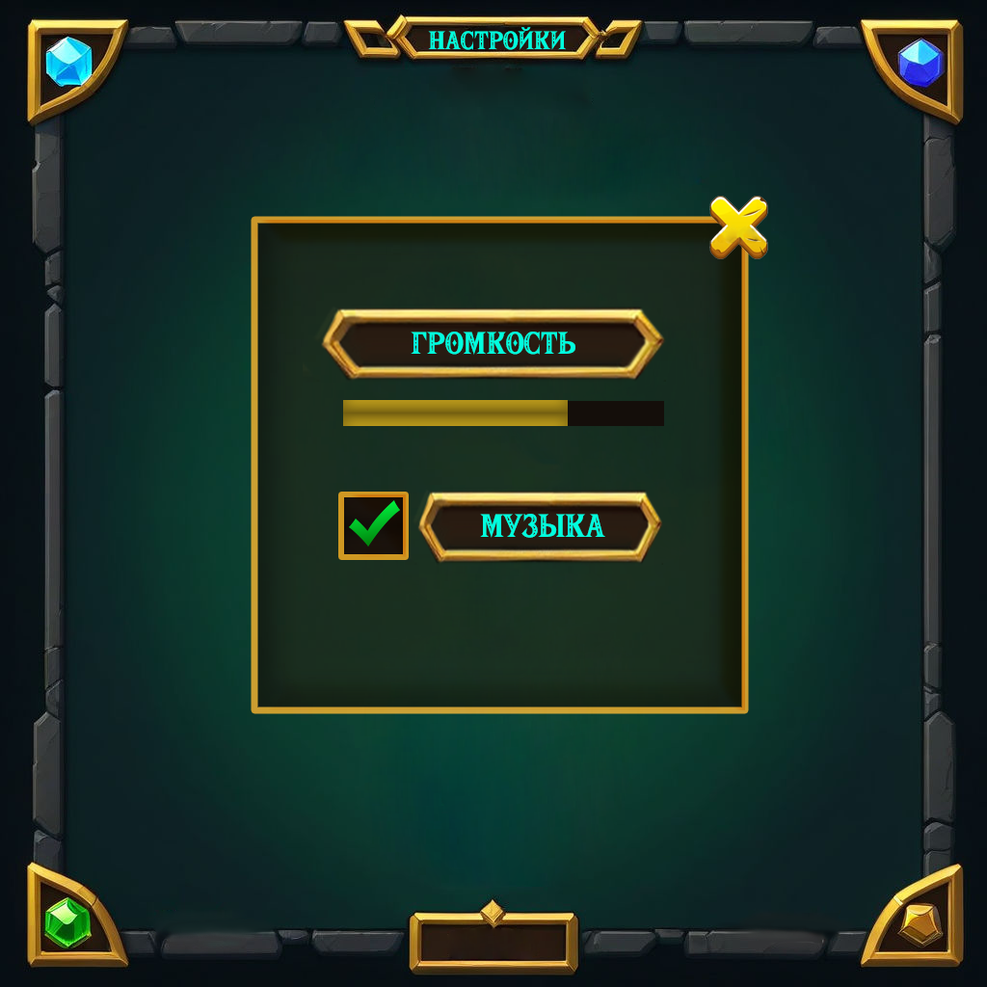

Окно «Пауза»

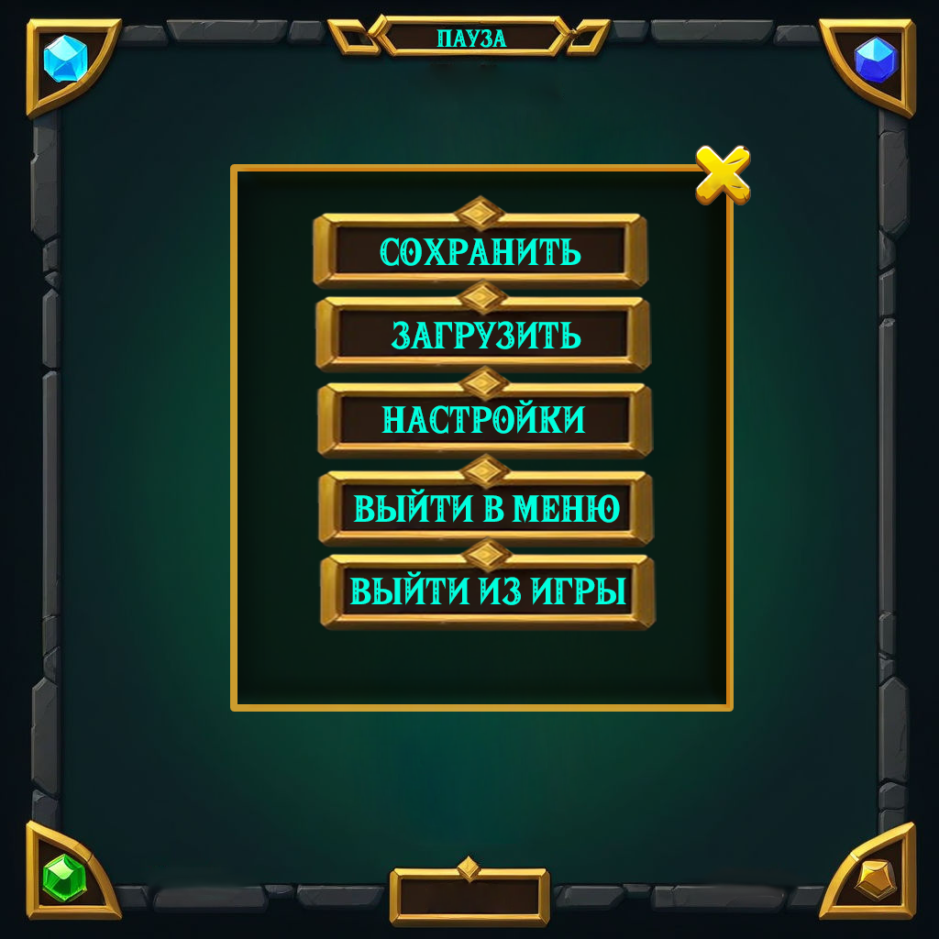

Окно «Сюжет»

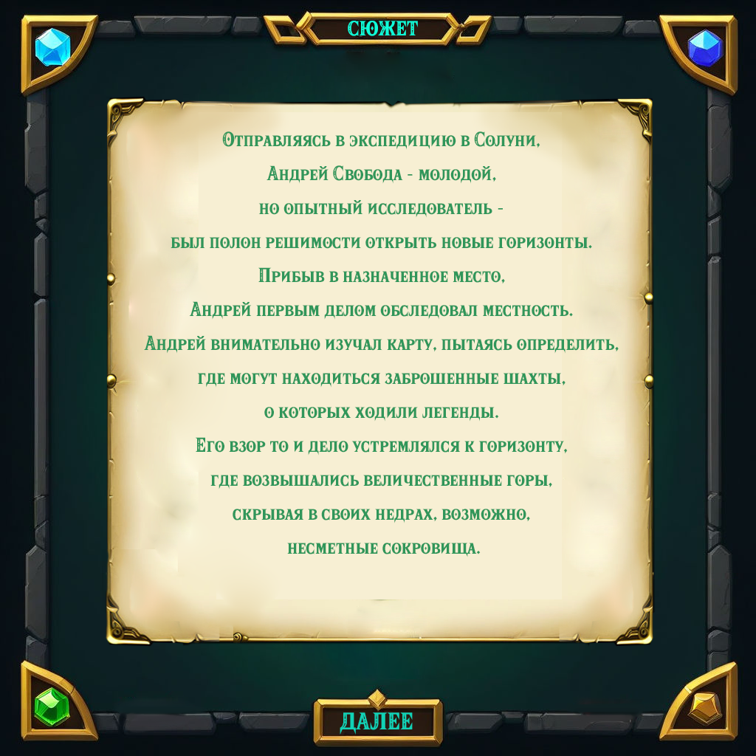

Окно «Правила игры»

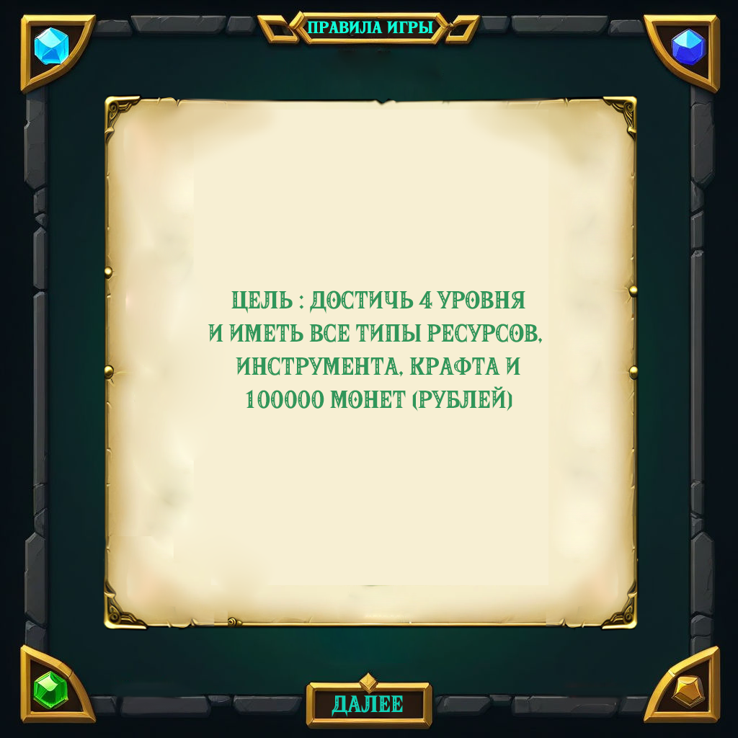

Окно «Победа»

